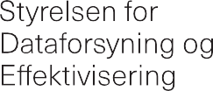

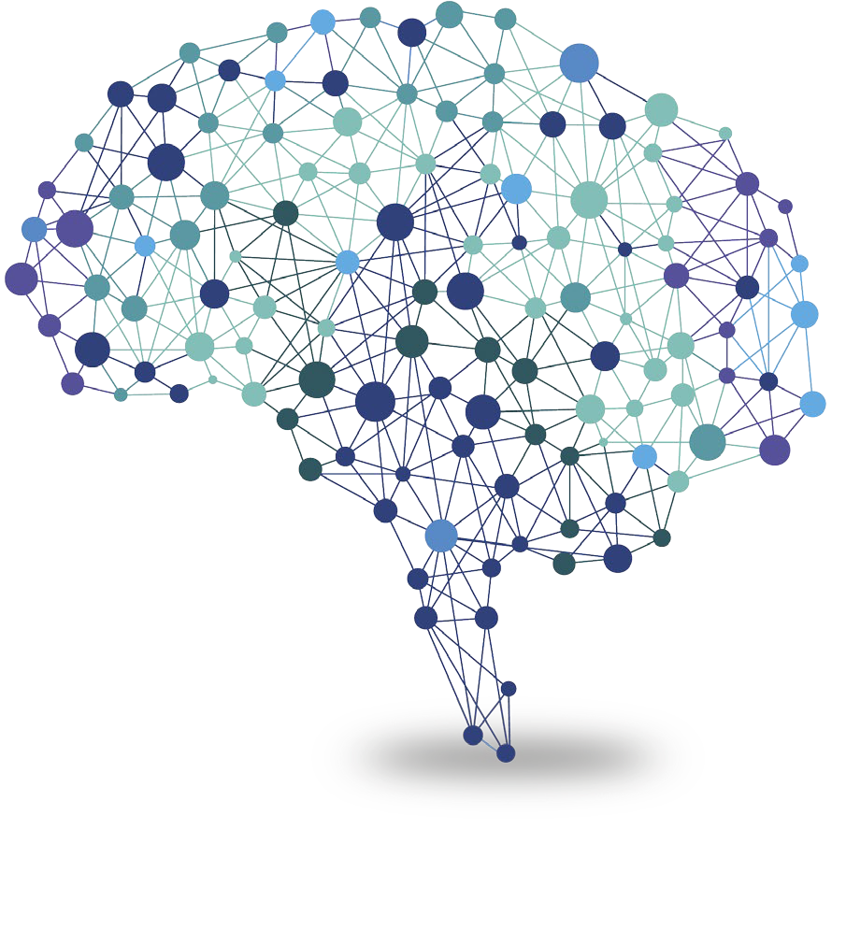
Styrelsen for Dataforsyning og Effektivisering
STRATEGI 2020

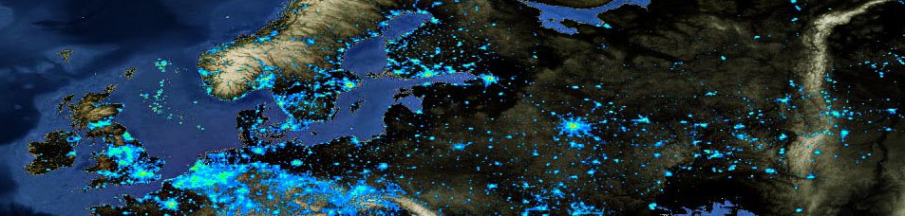

Digitaliseringens muligheder

Udviklingen af vores samfund sker med større og større hast, og samtidig stiger kravene til den offentlige sektor. Det stiller krav til, hvor hurtigt vi kan træffe beslutninger om, hvordan vi skal udvikle og forandre vores samfund.

Men når viden om vores samfund bliver digital, bliver det også muligt at få en hurtigere og mere præcis viden om, hvordan vores samfund udvikler sig.

På den måde gør digitaliseringen det muligt at udvikle og tilpasse vores samfund i et helt andet tempo end før.

Vores rolle

Styrelsen for Dataforsyning og Effektivisering arbejder for, at politiske beslutninger prioriteres og træffes på baggrund af pålidelige data, der kan kombineres, og at geo- og forvaltningsdata skaber værdi på tværs af den offentlige sektor. Styrelsen forsyner det offentlige, borgere og virksomheder med data, der giver dem en mere intelligent og præcis viden om samfundet.

Vi skaber samarbejder på tværs
Styrelsen for Dataforsyning og Effektivisering skaber samarbejder på tværs af den offentlige sektor. Det er nødvendigt for at kunne levere de mest
relevante data om vores land og samfund. Styrelsens evne til at forstå andres databehov er afgørende for at kunne identificere, hvor bedre brug af offentlige data kan komme hele samfundet til gode – og hvad det kræver at høste effekten.

Det bedste digitale fundament
Styrelsen for Dataforsyning og Effektivisering skaber det bedste digitale fundament for, at både den offentlige og private sektor i fremtiden kan bruge data til at skabe bedre løsninger for borgerne og økonomisk vækst i samfundet.

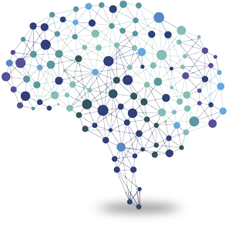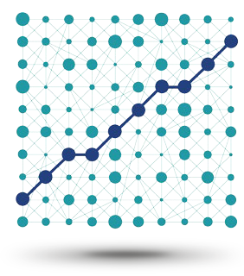

Vi skaber det gode beslutningsgrundlag
Vi frigør tid og penge Vi skaber et bedre digitalt
grundlag for vækst

Vi arbejder for, at data giver politikere og den offentlige sektor det bedst mulige grundlag for at træffe beslutninger, udvikle lovgivning og at sagsbehandle.
I den offentlige sektor er der områder, hvor bedre brug af data kan frigøre tid og penge til vigtigere opgaver. Det potentiale hjælper vi med at se og forløse.
Den digitale infrastruktur skal understøtte økonomisk vækst. Vi arbejder for, at offentlige data og digital infrastruktur er let at benytte.

Vi skal skabe et realtidsbillede af vores land og samfund.

Vi skal sørge for, at forskellige data
kan bruges sammen.

Samlet oversigt.

Vores brugere skal selv kunne sammensætte de
data, de har behov for.
Vigtigste indsats- områder

Det skal være nemmere for brugerne at finde data.

Vi skal kunne analysere os frem til, hvor vi bedst kan skabe værdi.

Vi skal kunne skabe mere værdi i andres forvaltningsprocesser.

Vigtigste indsatsområder

Vi skal skabe et realtidsbillede af vores land og samfund

Et aktuelt billede:
Digitaliseringen skaber bedre muligheder for,
at den offentlige sektor kan danne sig et overblik over udviklingen af vores land og i vores samfund, mens den sker. Vi skal arbejde for, at data giver det offentlige et aktuelt billede, man kan forvalte ud fra.

Vi skal sørge for, at forskellige data kan bruges sammen

Kombinerbare data:
Styrelsen for Dataforsyning og Effektivisering er eksperter i at binde data sammen. Vi har ansvar for, at vores data kan bruges direkte i mange forskellige sammenhænge. Derfor skal vi gøre data klar til, at de kan bruges sammen med andres data, uanset hvilken forvaltning, de er relevante for.

Vi skal kunne analysere os frem til, hvor vi bedst kan skabe værdi

Nye metoder:
For at skabe værdi, er det afgørende, at vi kan forstå, hvor vores indsats kan forløse det største potentiale.
De kommende år skal vi udvikle kompetencerne til bedre at kunne analysere os frem til, hvor vores indsats kan bruges bedst.

Vi skal kunne skabe mere værdi i andres forvaltningsprocesser

Forvaltningsdisciplin:
Vores data skal være brugbare og værdifulde for politikere og embedsmænd i den offentlige sektor. Vi skal udvikle vores tværoffentlige arbejde, så vi gør et bedre datagrundlag til en integreret del af politik-udviklingen og sagsbehandlingen i den offentlige sektor.

Det skal være nemmere for brugere at finde data

Færre indgange:
Vi skal gøre det nemmere for brugerne at finde data, der skaber et bedre videngrundlag for deres arbejde. Det kræver, at vi konsoliderer de eksisterende indgange til data og sikrer, at de giver brugerne mest mulig værdi i deres arbejde.

Vores brugere skal
selv kunne sammensætte de data, de har behov for

Fleksible muligheder:
Når brugerne skal have fat i data, skal de selv kunne kombinere de data, der er mest relevante for dem. Det kræver, at vi skaber fleksible adgange, hvor brugerne kan få flere forskellige typer data på samme tid, og at vi samtidig sikrer en god brugeroplevelse.

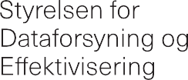

Styrelsens mål

Vi skaber det gode beslutnings- grundlag

Vi frigør tid og penge

Vi skaber
et bedre digitalt grundlag for vækst

De vigtigste indsatsområder

Vi skal skabe et realtidsbillede
af vores land og samfund

Vi skal kunne analysere os frem til, hvor vi bedst kan skabe værdi

Det skal være nemmere for brugerne at finde data

Vi skal sørge for, at forskellige data kan bruges
sammen

Vi skal kunne skabe mere værdi i andres forvaltnings- processer

Vores brugere skal selv kunne sammensætte de data, de har behov for

